软件安全性测试报告
软件安全性测试包括程序、数据库安全性测试。根据系统安全指标不同测试策略也不同。
用户认证安全的测试要考虑问题：
1. 明确区分系统中不同用户权限
2. 系统中会不会出现用户冲突
3. 系统会不会因用户的权限的改变造成混乱 精品文档，你值得期待

4. 用户登陆密码是否是可见、可复制
5. 是否可以通过绝对途径登陆系统（拷贝用户登陆后的链接直接进入系统）
6. 用户推出系统后是否删除了所有鉴权标记，是否可以使用后退键而不通过输入口令进入系统

系统网络安全的测试要考虑问题：
1. 测试采取的防护措施是否正确装配好，有关系统的补丁是否打上
2. 模拟非授权攻击，看防护系统是否坚固
3. 采用成熟的网络漏洞检查工具检查系统相关漏洞（即用最专业的黑客攻击工具攻击试一下，现在最常用的是NBSI系列和IPhacker IP）
4. 采用各种木马检查工具检查系统木马情况
5. 采用各种防外挂工具检查系统各组程序的客外挂漏洞

数据库安全考虑问题：
1. 系统数据是否机密（比如对银行系统，这一点就特别重要，一般的网站就没有太高要求）
2. 系统数据的完整性（我刚刚结束的企业实名核查服务系统中就曾存在数据的不完整，对于这个系统的功能实现有了障碍）
3. 系统数据可管理性
4. 系统数据的独立性
5. 系统数据可备份和恢复能力（数据备份是否完整，可否恢复，恢复是否可以完整）
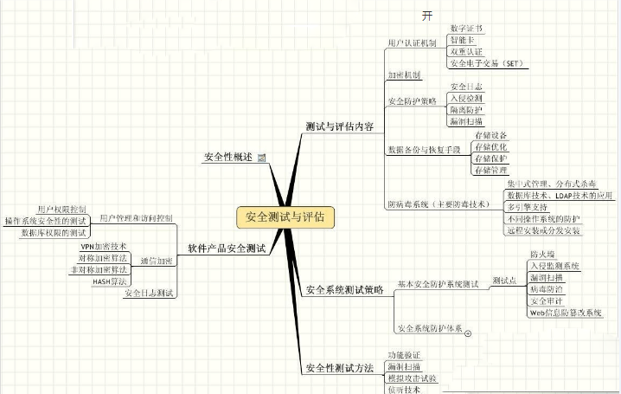

公司档案管理制度

一、总则
1、为加强本公司档案工作，充分发挥档案作用，全面提高档案管理水平，有效地保护及利用档案，为公司发展服务，特

制定本制度。
2、公司档案，是指公司从事经营、管理以及其他各项活动直接形成的对公司有保存价值的各种文字、图表、声像等不同形式的历史记录。公司档案分为受控档案和非受控档案。
3、公文承办部门或承办人员应保证经办文件的系统完整(公文上的各种附件一律不准抽存)。结案后及时归档。工作变动或因故离职时应将经办的文件材料向接办人员交接清楚，不得擅自带走或销毁。二、文件材料的收集管理1、公司指定专人负责文件材料的管理。
2、文件材料的收集由各部门或经办人员负责整理，交总经理审阅后归档。
3、一项工作由几个部门参与办理的，在工作中形成的文件材料，由主办部门或人员收集，交行政部备案。会议文件由行政部收三、归档范围
1、重要的会议材料，包括会议的通知、报告、决议、总结、典型
2、本公司对外的正式发文与有关单位来往的文书。
3、本公司的各种工作计划、总结、报告、请示、批复、会议记录、统计报表及简报。
4、本公司与有关单位签订的合同、协议书等文件材料。5、本公司职工劳动、工资、福利方面的文件材料。
6、本公司的大事记及反映本公司重要活动的剪报、照片、录音、录像等。四、归档要求
1、档案质量总的要求是：遵循文件的形成规律和特点，保持文件之间的有机联系，区别不同的价值，便于保管和利用。
2、归档的文件材料种数、份数以及每份文件的页数均应齐全完整。
3、在归档的文件材料中，应将每份文件的正件与附件、印件与定稿、请示与批复、转发文件与原件，分别立在一起，不得分开，文电应合一归档。
4、不同年度的文件一般不得放在一起立卷；跨年度的总结放在针对的最后一年立卷；跨年度的会议文件放在会议开幕年。
5、档案文件材料应区别不同情况进行排列，密不可分的文件材料应依序排列在一起，即批复在前，请示在后；正件在前，附件在后；印件在前，定稿在后；其它文件材料依其形成规律或应保持文件之间的密切联系并进行系统的排列。
6、案卷封面，应逐项按规定用钢笔书写，字迹要工整、
五、档案管理人员职责1、按照 有关规定做好 文件材料的收集、整理、分类、归档等工作。2、按照归档范围、要求，将文件材料按时归档。3、工作人员应当遵纪守法、忠于职守，努力维护公司档案的完整与安全。
1、公司档案只有公司内部人员可以借阅，借阅者都要填写《借阅单》，报主管人员批准后，方可借阅，其中非受控文档的借阅要由部门经理签字批准，受控文档的借阅要由总经理签字批准。
2、档案借阅的最长期限为两周；对借出档案，档案管理人员要定期催还，发现损坏、丢失或逾期未还，应写出书面报告，报总经理处

只有一个孤独的影子，她，倚在栏杆上；她有眼，才从青春之梦里醒过来的眼还带着些朦胧睡意，望着这发狂似的世界，茫然地像不解这人生的谜。她是时代的落伍者了，在青年的温馨的世界中，她在无形中已被摈弃了。她再没有这资格，心情，来追随那些站立时代前面的人们了！在甜梦初醒的时候，她所有的惟有空虚，怅惘；怅惘自己的黄金时代的遗失。咳！苍苍者天，既已给与人们的生命，赋与人们创造社会的青红，怎么又吝啬地只给我们仅仅十余年最可贵的稍纵即逝的创造时代呢？

